**Задание 1.4. Изучить разнообразие птиц на территории учреждения образования и территории природного окружения учреждения образования.**

Дата выполнения: 3 июня 2021

Участники: учащиеся 1,7-8 классов нашей школы

Количество участников – 96 человек

Список учащихся

1.Бондаренко Ангелина

2.Вашкевич Роман

3.Кацуба Кристина

4. Ермоленко Дарья

5. Сиделев Денис

5. Пархомец Ангелина

6.Романюк Ангелина

7. Манжос Даниил

8. Манжос Евгений

9. Машковская Дарья

10. Рак Владислав

11.Кузьменко Алина

12.Лещенок Алексей

13.Тушинская Эмилия

14. Филипенко Руслана

15. Шкляренко Алина

16.Шульга Виктория

17. Назаренко Дмитрий

18. Радченко Данила

19.Шур Александр

20. Шарапова Асель

21.Балобан Юрий

22.Мышейко Антон

23.Целуйко Владислав

24.Повод Валерия

25.Остапенко Екатерина

26.Осипенко Анна

27.Герда Любава

28.Шкурко Маргарита

29.Назаренко Алексей

30.Гапоненко Никита

31.Максимчик Роман

32.Прусенок София

33.Аленин Гордей

34.Мурина Виктория

35.Ятченко Сергей

36.Рослик Алексей

37.Савин Никита

38.Журавский Сергей

39.Наумов Павел

40.Клименко Даниил

41.Здор Александр

42.Ревенок Александр

43.Старовойт Виктор

44.Савенок Егор

45.Кравченко Владислав

46. Наумов Максим

48.Дремез Виктория

49.Дегавцов Дмитрий

50.Романюк Ксения

51.Бугаева Светлана

53.Кулеш Тимофей

54.Высоцкая Вероника

55.Котлобай Ангелина

56.Кравченко Дарья

57.Корень Дарья

58.Гончарова Анастасия

59.Бугаева Виктория

60.Максимчик Роман

61.Фролова Татьяна

62.Журав Виолетта

63.Маручок Андрей

64.Курьян Алина

65.Коток Анастасия

66.Высоцкий Владислав

67.Гладкий Алексей

68.Романюк Андрей

69.Филон Виктория

70.Молочко Диана

71.Коцур Роман

71.Мироненко Анастасия

72.Рак Руслана

73.Пюра Ренат

74.Будник Полина

75.Бандолик Татьяна

76.Ласица Максим

77.Кацуба Егор

78.Титулин Илья

79.Кулай Максим

80.Суханова Анастасия

81.Ермоленко Екатерина

82.Шпаковский Максим

83.Костылева Софья

84.Рудобелец Матвей

85.Кулеш Есения

86.Лихошапка Анастасия

87.Музыченко Артем

88.Сапоненко Андрей

89.Семенчук Артем

90.Старовойт Белла

91.Халолеенко Каролина

92.Черепанов Дмитрий

93.Шкурко София

94.Горошко Юлия

95.Доморадова Александрина

96.Игнатенко Владислава

Ответственный педагогический работник: Калашникова С. М.

Выполнение задания:на картосхеме пришкольной территории обозначили места наблюдения следующих видов птиц: белый аист, большая синица, городская ласточка, деревенская ласточка, домовой воробей, обыкновенный скворец, полевой воробей, рябинник, серая ворона, сизый голубь, сорока, ворон серый, снегирь. Картосхему разместили на стенде.

При наблюдениях за птицами обращали внимание на размер, окраску, форму тела, хвоста, форму и длину клюва, хвоста, крыльев, поведение и пение птиц. С помощью определителя определили всех увиденных нами птиц.

Знания по увиденным видам птиц закреплялись при проведении викторины «Птицы – наши друзья». Учащиеся узнавали птиц по описанию и по их пению.

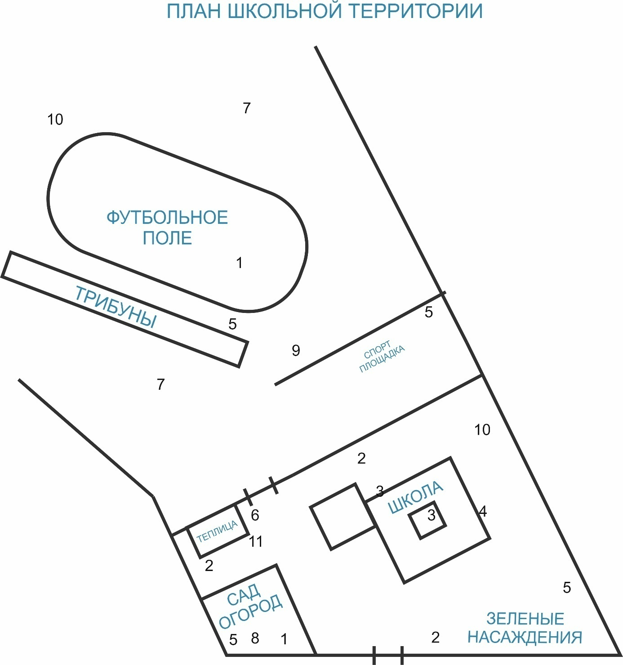

13

13

12

12

12

1. Белый аист

2. Большая синица

3. Городская ласточка

4. Деревенская ласточка

5. Домовой воробей

6. Обыкновенный скворец

7. Полевой воробей

8. Рябинник

9. Серая ворона

10. Сизый голубь

11. Сорока

12. Ворон серый

13. Снегирь

|  |  |
| --- | --- |
| Виды птиц | |
| 1. Белый аист |  |
| 1. Большая синица |  |
| 1. Городская ласточка |  |
| 1. Деревенская ласточка |  |
| 1. Домовой воробей |  |
| 1. Обыкновенный скворец |  |
| 1. Полевой воробей |  |
| 1. Рябинник |  |
| 1. Серая ворона |  |
| 1. Сизый голубь |  |
| 1. Сорока |  |
| 1. Ворон серый | Москвичей предупредили об опасности нападения агрессивных ворон ... |
| 1. Снегирь | Снегирь | Скачать бесплатные векторные изображения, фото и PSD-файлы |

